*oDrone*

*Gantt*

*Resumé*

Ce document a pour but de présenter la manière dont nous avons partitionné notre projet oDrone ainsi que sa répartition dans le temps. Il détaillera également les tâches à effectuer et explicitera leurs contraintes respectives. Nous y retrouverons aussi les axes principaux et leurs dépendances. La lecture de cette documentation doit permettre à n’importe qui de connaitre les tâches actuellement en cours de développement, passées et à venir.

Les principaux blocs d’oDrone sont la réalisation de l’armature, la conception de la distribution, la réalisation des modules et la création de la communauté. Ces tâches sont réparties entre les 8 développeurs du projet sur un total de 2 ans. Cette architecture et cette répartition sont présentées sous plusieurs formes : un WBS, un Gantt ainsi qu’un diagramme des ressources en annexe.

*Description du document*

contact@odrone.eu

E-Mail

William SIMONIN

Responsable

Membres du groupe oDrone

Auteur(s)

23/03/2014

1.0

Version du modèle

Mots clés

Gantt pour le projet oDrone

Sujet

Date

Gantt

Titre

*Tableau des révisions*

Toutes

Membres du groupe oDrone

23/03/2014

Première version

Commentaire

Section(s)

Auteur(s)

Date

*Sommaire*

1.     Rappel de l’EIP 1

a.     Objectifs de l’EIP et Epitech ? 1

b.     Principe de base du système futur 1

2.     Contexte 2

a.     Hypothèses sur les problématiques actuelles 2

b.     Contraintes 2

3.     Planification 3

a.     WBS 3

b.     Jalons principaux du projet et lotissement 5

c.     Gantt 6

4.     Annexes 7

*a.     Entête de Gantt* 7

*b.     Diagramme de ressources* 8

1.     Rappel de l’EIP

a.     Objectifs de l’EIP et Epitech ?

L’EIP (Epitech Innovative Project) est le projet de fin d'étude de l'école d'informatique Epitech.

Par sa pédagogie innovante, axée sur la pratique, Epitech transforme la passion de l'informatique en une véritable expertise. En orientant le cursus sur la réalisation de projets individuels ou en groupe et des trois stages de quatre à six mois, les étudiants se rapprochent aux plus près des attentes du monde de l'entreprise.

La matière EIP est séparée en plusieurs parties :

- **Une partie documentation** dans laquelle est réalisée l'étude de l'existant, la description du projet, le cahier des charges, le diagramme de Gantt et la documentation utilisateur.

- **Une partie technique** dans laquelle est réalisé le projet qui sera proposé aux utilisateurs.

- **Une partie commerciale** dans laquelle est réalisée la présentation du projet sur différents supports (site internet, page Facebook, présentation Powerpoint).

Le but de l'EIP est d’être un projet déployable dans le monde professionnel, facilement utilisable grâce à la documentation et durable par son aspect innovant.

b.     Principe de base du système futur

oDrone est un système permettant de créer et personnaliser des drones facilement, avec des fonctionnalités (appelées modules) adaptées aux besoins de chacun.

Ces modules peuvent être créés et proposés à toute la communauté grâce au système que nous souhaitons déployer. Toute personne peut ensuite les télécharger et les utiliser sur son drone personnel. C’est sur ce point que le projet oDrone se veut innovant : jusqu’alors, il n’était pas possible d’ajouter un module personnel à un drone existant. En effet, cela nécessite généralement une études poussée de la centrale inertielle (généralement fermée et non open-source) et du fonctionnement général du drone.

Une plateforme communautaire met à disposition une documentation et un  forum afin de fournir les informations nécessaires au fonctionnement et au déploiement de notre solution. Ces éléments favoriseront l'entraide entre les utilisateurs et mettront plus en avant les outils déjà réalisés.

Des modules de base seront présents avec notre système: un module de stabilisation, de direction, de communication, de sécurité muni d'un parachute et, pour finir, un module de poursuite. Les développeurs de la communauté enrichiront cette base de modules.

oDrone devra s’inscrire dans le domaine du modélisme et de l’embarqué accessible à tous ainsi que dans les “outils incontournables” pour des développeurs ou chercheurs désirant innover dans le domaine des drones.

oDrone permettra d’une part, à n’importe quel utilisateur d’avoir un drone à moindre coût répondant aux besoins de chacun et d’autre part, de mettre en commun le travail de toutes les personnes désirant améliorer et innover dans cette voie.

2.     Contexte

a.     Hypothèses sur les problématiques actuelles

Pour le moment, nous pensons utiliser la Galileo comme base matérielle lorsque la compilation de la distribution sera terminée.

En ce qui concerne le module de stabilisation nous pensons implémenter un algorithme génétique couplé à l’algorithme PID pour le rendre plus générique et flexible. Cela nous permettra de pouvoir stabiliser un drone de n’importe quelle taille et de n’importe quel poids.

Nous pensons réaliser un protocole de communication qui permettrait de contrôler jusqu’à 255 drones sur une même fréquence. A l’heure actuelle, nos tests se résument par l’envoi de paquets basiques (93 % des paquets reçus sans parasites et 42.6 % dans un milieu très parasité) sur une distance courte. Nous pensons améliorer ce rendement en retravaillant l’algorithme et en alimentant différemment les capteurs.

b.     Contraintes

La carte devra répondre aux contraintes suivantes : pouvoir recevoir notre distribution, avoir la puissance nécessaire au bon fonctionnement des modules, avoir une consommation raisonnable, être la plus petite possible et devra posséder assez de “pins” en entrée et en sortie afin que de futurs développeurs puissent y ajouter leur capteurs.

Le module de stabilisation devra pouvoir s’adapter aux variations de taille et poids du drone sur lequel il est lancé. Ce module devra avoir une réactivité la plus grande possible de manière à pouvoir redresser le drone le plus rapidement possible.

L’armature devra être suffisamment solide et flexible pour résister à l’accélération donnée par les moteurs. Elle sera faite de manière à être la plus légère possible tout en restant conçue pour maintenir et protéger au maximum le matériel électronique qui s’y fixera.

Le drone, en général, devra être le moins cher possible de manière à être abordable aussi bien par les personnes désirant développer dessus que les utilisateurs lambdas. Sa charge utile devra être la plus grande possible et son temps de vol le plus long possible. Pour cela, tous les composants seront soumis à des tests de performance et de poids. Le “Core” du module jouera aussi un rôle très important car c’est lui qui devra gérer l’alimentation des composants et donc aura la charge de désactiver les capteurs non utilisés par les modules.

3.     Planification

a.     WBS

b.     Jalons principaux du projet et lotissement

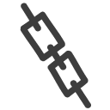

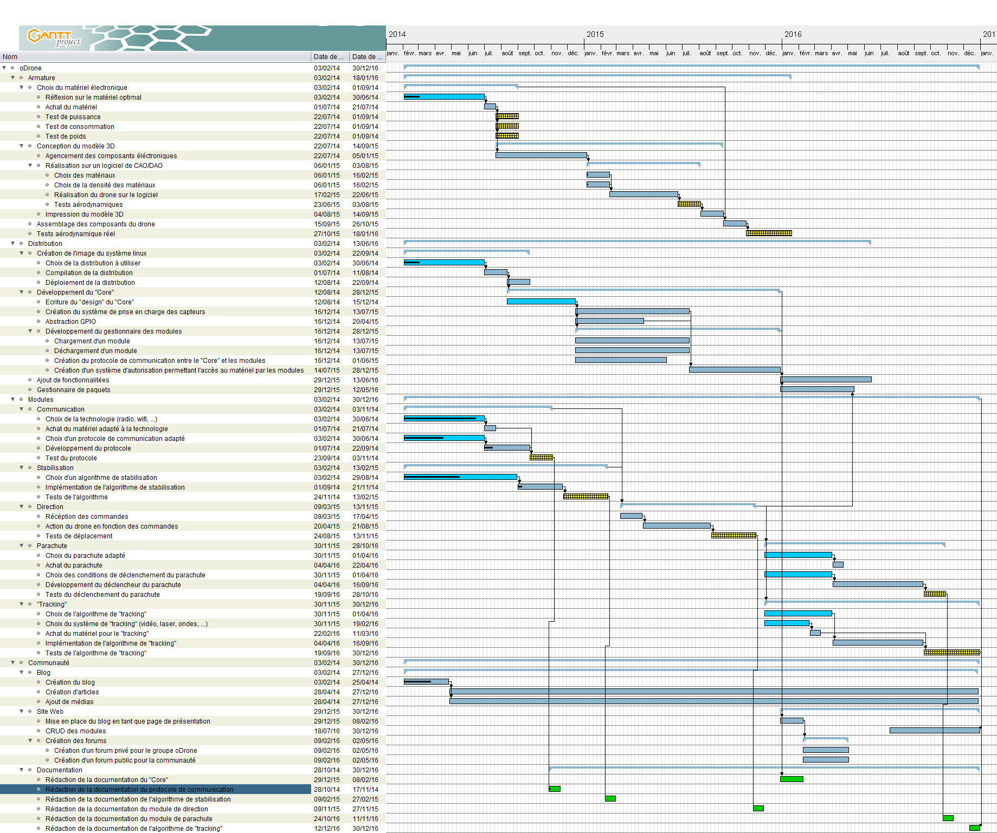c.     Gantt

4.     Annexes

## *a.     Entête de Gantt*

## *b.     Diagramme de ressources*

